Pas krijimit te konfigurimeve, përdorim komandën ‘kubectl’ për aplikimin e tyre sipas rradhës së mëposhtme:

*kubectl apply –f mysqldb-secret.yaml*

*kubectl apply –f mysql-configmap.yaml*

*kubectl apply –f mysql-deployment.yaml*

*kubectl apply –f deployment.yaml*

Përsëri duke përdorur komandën ‘kubectl get all’ mund të shohim komponentët e krijuar dhe disa informacione për to.

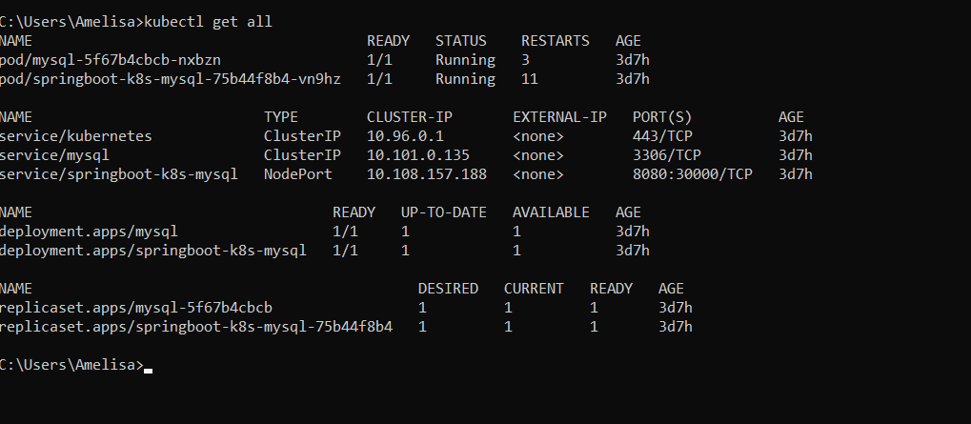

Nëpërmjet komandës:

**‘minikube service springboot-k8s-mysql’**

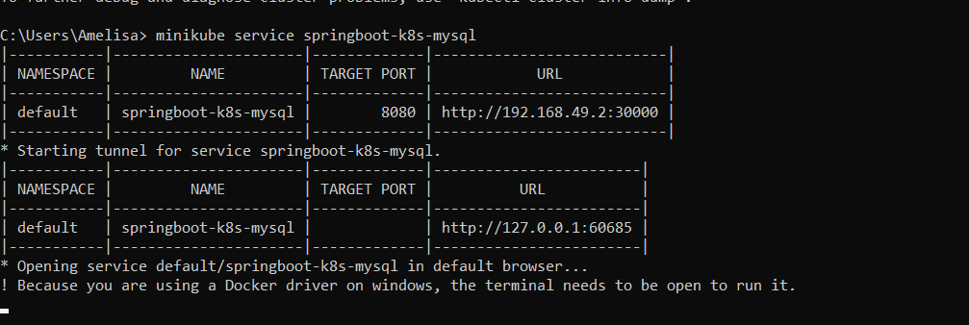

Nga url e ofruar mund të aksesojmë servisin nga makina jonë lokale. Konkretisht do përdorim Postman për dërgimin e kërkesave si më poshte. Për qëllime demonstruese aplikacioni ka të ruajtur në databazë dy kurse të emërtuar “course 1” dhe “course 2”, të cilët mund të aksesohen duke dërguar një kërkesë GET në adresën 127.0.0.2:60685/api/courses. Afishimi i të dhënave tregon se lidhja mes dy Pods është krijuar me sukses dhe gjithshtu ne mund të aksesojmë servisin e krijuar edhe nga jashtë clusterit.

